RESULTADO DE RECURSOS DE HOMOLOGAÇÃO DE INSCRIÇÕES

O Programa de Pós-Graduação em Biotecnologia, da Universidade Federal do Delta do Parnaíba divulga o resultado de recursos da homologação das inscrições referentes ao processo seletivo do Edital no 02/2020-PPGBiotec.

(PPGBIOTEC) - NÍVEL MESTRADO
Inscrição | Situação | Justificativa | Situação após recurso | Justificativa
52501 | Indeferida | Ausência de documentos segundo item 2.7 D do edital | Indeferida | Segundo o item 2.9 do edital depois de efetivado o pedido de inscrição do candidato não será permitido à complementação documental. A ausência de qualquer um dos documentos listados no item 2.7 implicará no indeferimento do pedido de inscrição
52376 | Indeferida | Documentação Incompatível ao nível mestrado segundo edital | Indeferida | Documentação Incompatível ao nível pretendido segundo edital. Segundo o item 2.9 do edital depois de efetivado o pedido de inscrição do candidato não será permitido à complementação documental.

(PPGBIOTEC) - NÍVEL DOUTORADO
Inscrição | Situação | Justificativa | Situação após recurso | Justificativa
52293 | Indeferida | Documentação Incompatível ao nível Doutorado segundo edital | Indeferida | Documentação Incompatível ao nível pretendido segundo edital  Segundo o item 2.9 do edital depois de efetivado o pedido de inscrição do candidato não será permitido à complementação documental.
52378 | Indeferida | Documentação Incompatível ao nível Doutorado segundo edital | Indeferida | Documentação Incompatível ao nível pretendido segundo edital.  Segundo o item 2.9 do edital depois de efetivado o pedido de inscrição do candidato não será permitido à complementação documental.
51813 | Indeferida | Documentação enviada em formato Incompatível ou corrompido segundo edital | Indeferida | Segundo o item 2.9 do edital depois de efetivado o pedido de inscrição do candidato não será permitido à complementação documental.
52001 | Indeferida | Documentação Incompatível ao nível Doutorado segundo edital | Indeferida | Segundo o item 2.9 do edital depois de efetivado o pedido de inscrição do candidato não será permitido à complementação documental.
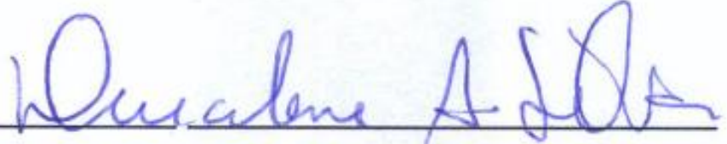

Profa. Dra Durcilene Alves da Silva
Presidente da comissão de seleção

